**OSFashion03_Template Descriptions**

**①商品情報**

・PC、タッブレト、スマートフォンで利用できます。

・EC-CUBE4.0.2と4.0.3に対応しています。

・現代的なデザインで、サイトの魅力を高めます。

・自分のサイトのシンプルを作成し、高級的な印象を残り、購入率も高くなります。

・デモURL : <http://ec-design.sai-net.jp/fashion03>

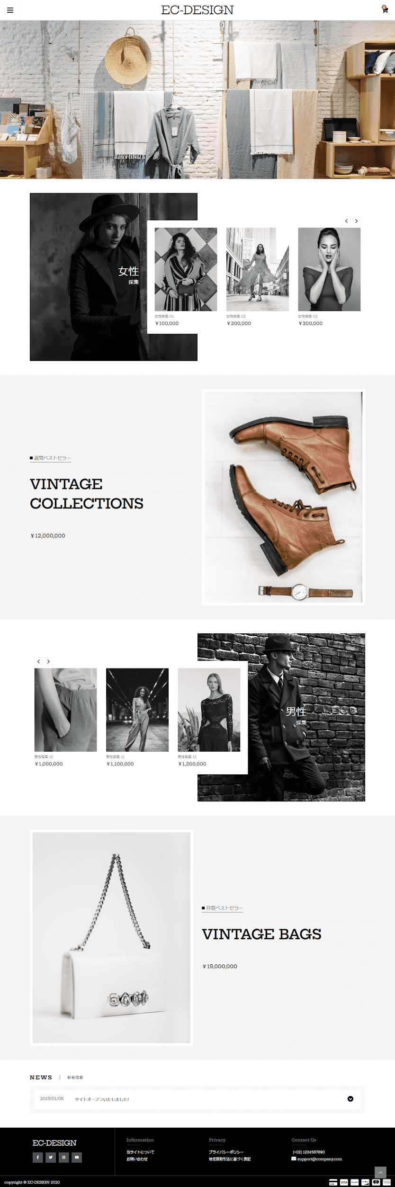

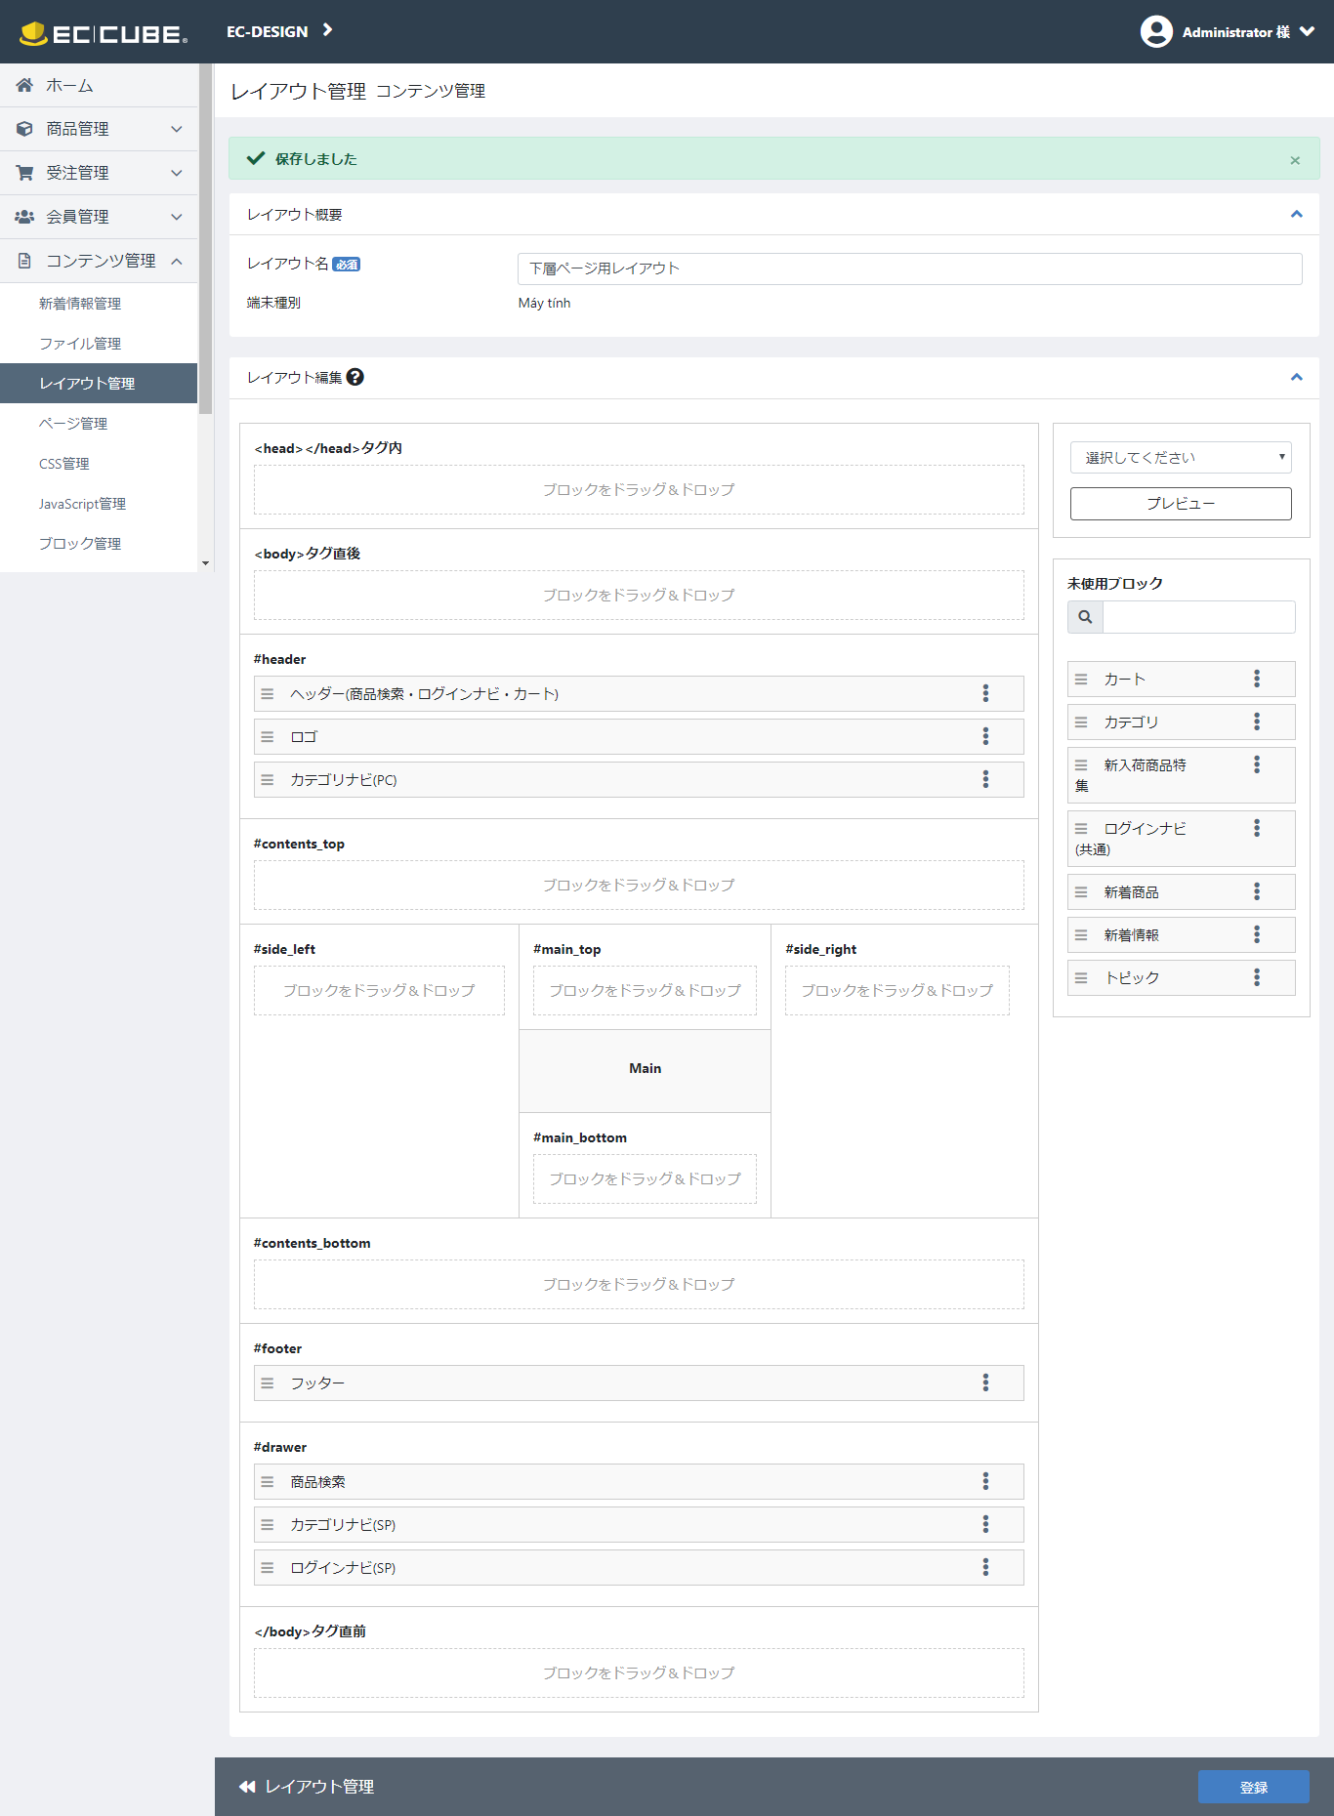

**②商品一覧**

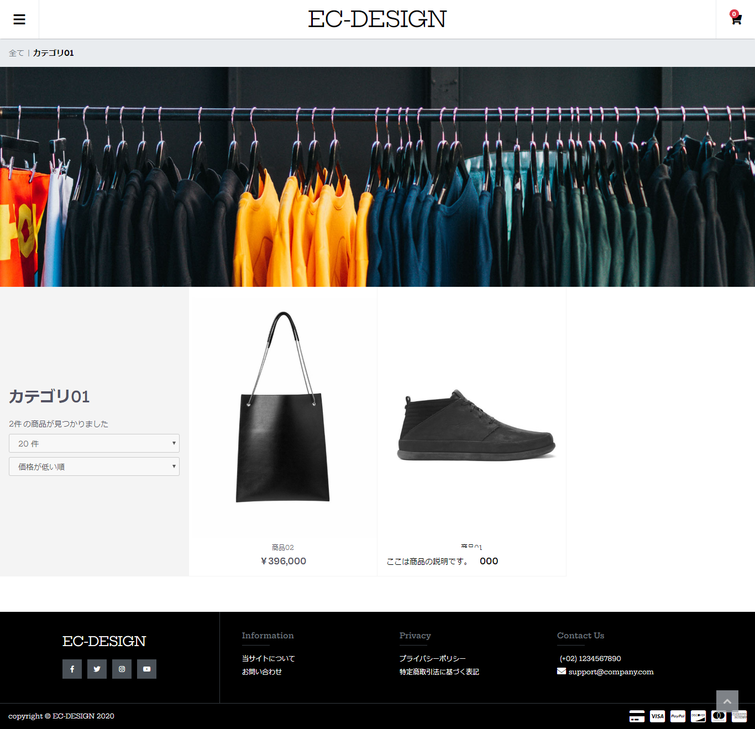

**③商品詳細**

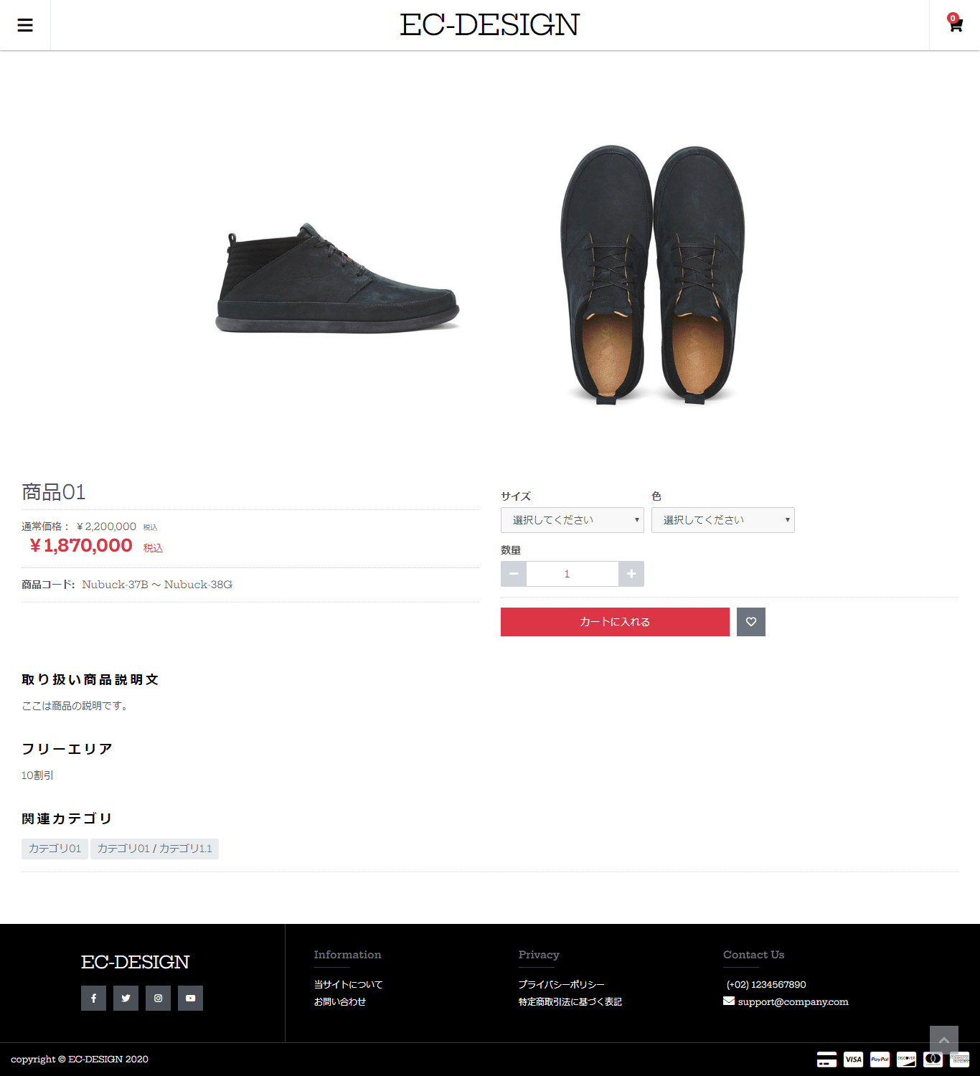

**④ご注意事項**

・各ブラウザのマージン特性による若干の表示差異がございます。

・レイアウト上、出荷時のカラム・ブロック設定以外の設定では、デザインが崩れる恐れがございます。

・クレジットカード情報入力ページは各モジュールに依存するため、お客様ご自身でご調整をお願い致します。

・決済モジュールを追加する際は、各モジュールの追加方法を良くご確認ください。

・決済モジュール追加に関するお問い合わせには対応しておりませんので、各モジュールのサポートにご連絡ください。

・EC-CUBEダウンロード時のディレクトリ構成と異なる場合、正常に動作しない恐れがございます。

・プラグインモジュールとの併用につきまして

　一部デザイン上使用しているプラグインがございますが、プラグインに関する保障はしておりません。

・必ずEC-CUBE4.0.2バージョンでご利用下さい。

**⑤ダウンロード方法**

1.オーナーズストアにログインする。

2.”MYページ→購入履歴一覧→購入履歴詳細” の順に遷移する。

3.購入履歴詳細画面のダウンロードボタンをクリックする。

※ダウンロード期限について

　14日間は何度でもダウンロード頂けます。

　14日間を過ぎると自動的にダウンロードできなくなりますので、ご注意ください。

**⑥テンプレート動作確認環境**

・最新的なGoogle Chrome

・最新的なFirefox

・Edge 11